ISTITUTO COMPRENSIVO “ALCMEONE “ CROTONE  Via Giovanni Paolo II, 330 – 88900 – Crotone  Tel/fax: 096226293 – Email: kric81100b@istruzione.it  C.F. 91021520795 | EDUGREEN  laboratori di sostenibilità per il primo ciclo

Capitolato per richiesta preventivi per

- 1) Fornitura e la posa in opera di: prodotti e per l’agricoltura, anche di tipo 4.0; piante e sementi; strumenti e kit per il giardinaggio didattico; attrezzature per la coltivazione idroponica; letti e cassoni, anche rialzati.

- 2) Interventi per la preparazione del terreno, la sistemazione delle aiuole, delle fioriere nei tre plessi della scuola.

- 3) Interventi per la realizzazione/ampliamento impianti di irrigazione

- 4) Piccoli lavori per adattamento edilizio

1) Fornitura e la posa in opera (le immagini hanno carattere dimostrativo)
 |  |  |  | PREZZO
n. 3  Sistemi di coltivazione idroponica per la coltivazione di piante a più strati con pompa sommergibile | 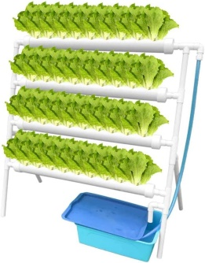  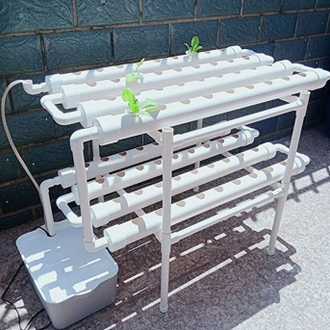
n. 3  Giardino Intelligente con: Lampada LED da Coltivazione,Timer Automatico, Smart Garden con 12 baccelli, Altezza regolabile fino a minimo 28 cm,  Pompa d'Acqua e Ventilazione | 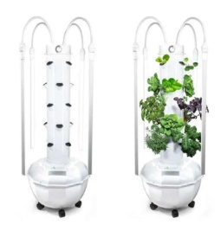  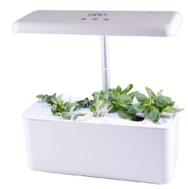  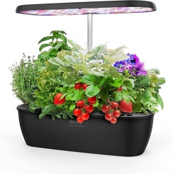
n. 3 kit da 10  Mini Serra per germinazione e avviamento Piantine a 12 posti | 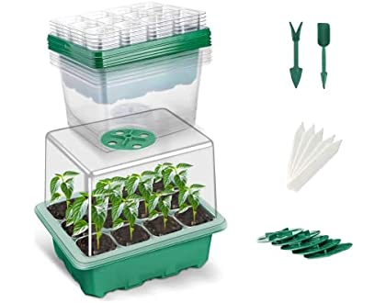
n. 3  Carrello per giardinaggio  Caratteristiche principali similari:  - carrello da lavoro con ruote per giardinaggio.  - vaschetta di lavoro in plastica estraibile  - cassetto e ganci  - capacità di carico min. 30 kg  - dimensioni approssimative: l120 – p 48/50 – h 97  - materiali: legno, plastica e metallo.  - consegna: montato |  | 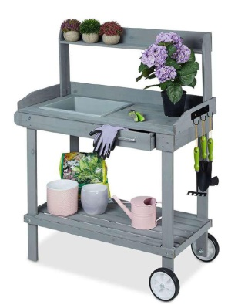
n. 3  Bancale per piante con panno umidificatore  Caratteristiche principali similari:  - bancale forma quadrata (o rettangolare) dimensioni minime 120x120xh75  - vasca in ABS, struttura in alluminio (o legno), rubinetto di scarico  - consegna: montato |  | 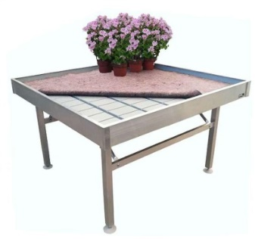
Accessori giardinaggio:
n. 15 griffino
n. 15 forchetta
n. 15 trapiantatore
n. 15 foraterra
n. 8 Letto rialzato per orti didattici in acciaio zincato verniciato colore verde con spessore lamina minima 0,5 mm.  Altezza minima 30cm massima 50cm  Profondità minima 60cm massima 90cm  Lunghezza minima 2m  - Riempimento fino a ¾ dell’altezza dal bordo con misto terreno Argilloso - sabbioso - limoso in proporzione al 33,33% per ogni componente. |  |  | 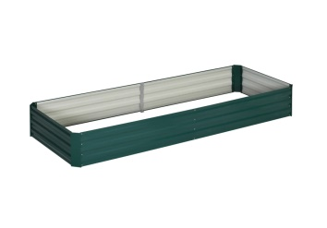
n. 8 Panchine (fornitura e posa in opera)  Panchina composta da n. 2 supporti in lamiera d’acciaio sp. 30/10 opportunamente presso piegata  Seduta composta da almeno n. 3 doghe in legno di pino nordico impregnato in autoclave sezioni minime: mm 110 x 45 x 1900.  Supporti dotati di piastre per l’ancoraggio al suolo.  supporti verniciati a forno o zincati a caldo.  Ferramenta e bulloneria: zincata a norma UNI 3740  Ingombro: lunghezza minima cm 190 x larghezza minima cm52 x altezza cm45  Le panchine devono essere conformi alla norma UNI 11306:2009 e riportare su una parte visibile e in modo leggibile e durevole il nome e l’indirizzo del fabbricante, l’anno di fabbricazione e il numero della norma stessa.  Le panchine devono essere fissate al piano campagna all’aperto sotto gazebo esistenti.  - N. 4 panchine al plesso “Centrale” di via Giovanni Paolo II n. 330  - N. 4 panchine al plesso “Ex 4 Circolo” di via Saffo n.44  Le piastre devono essere fissate, con bulloni di ancoraggio in acciaio al carbonio, di diametro uguale ai fori delle piastre e lunghezza minima 10 cm, a “basamenti” di conglomerato cementizio, da realizzare a carico della ditta appaltatrice/fornitrice e immersi nel terreno fino alla profondità di 50cm, di pianta opportuna alle dimensioni delle piastre.  Le teste dei bulloni devono essere saldate alla piastra. |  |  | 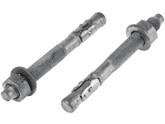  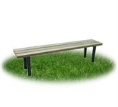
n. 200
Camice monouso in TNT di polipropilene (PP), 30g/mq con chiusura frontale con velcro
Omologa CE – D.P.I. I° categoria
Possibilmente di colore verde altrimenti bianco
Taglia possibilmente S altrimenti M
n. 30
Camice monouso in TNT di polipropilene (PP), 30g/mq con chiusura frontale con velcro
Omologa CE – D.P.I. I° categoria
Possibilmente di colore verde altrimenti bianco
Taglia M
Guanti da giardino
n. 30 paia misura M
n. 100 paia misura S
n. 3 Innaffiatoi in materiale plastico resistente (preferibilmente di colore verde) – capienza 2l
n. 1 Tubo in gomma di lunghezza 50 m per innaffiare
da ½ pollice.
n. 1 carrello avvolgi tubo adatto ad avvolgere un tubo in gomma della lunghezza di 50 m.
n. 80 sacchi di terriccio universale da 80 liltri 70% sabbia, 30% argilla-limo
Piante da fiore in vaso minimo 20cm minimo, 4 per ogni tipo (le varianti al numero sono indicate in elenco) + una bustina da seme per tipo:
Platycodon
Portulaca grandiflora
artemis tinctoria
capperi
n. 12 Convolvolo
n. 20 Dimorphoteca
Elicriso
fiordaliso
n. 8 Fucsia
n. 20 Gazania
Geranio
Ginestra
Lewisia
Magnolia
n. 20 margherita comune
n. 20 margherita gigante
mesembriantemo
Ortensia
papavero
Pervinca minor
Polygala

Essenze aromatiche in vaso diametro minimo 10 cm,
6 per ogni tipo
acetosella
achillea
aglio
Aneto
aneto
Anice
basilico
belladonna
calendula
camomilla
cerfoglio
coriandolo
Cumino
Dragoncello
Erba cipollina
Finocchietto
iperico
lavanda
Maggiorana
malva
Melissa
menta
origano
Peperoncino
prezzemolo
Rosmarino
Ruchetta
Ruta
Salvia
Scalogno
timo
valeriana
Piante da fiore e/o pendenti in vaso da 20 cm

n. 18 Columnea varie specie
n. 80 Surfinia/ Calibrachoa di colori assortiti
Piante bulbose sacchetti con bulbo uno per ogni tipo (specificare n. bulbi per busta nell’offerta)

n. 1 Amarillis
Anemone
Calla
Croco
Dalia
Fresia
Frittilaria
Giglio
Gladiolo
Zephyrantes
O altro disponibile

Piante da orto in vaso minimo 10cm o tondino, 6 pezzi per ogni tipo di pianta
Basilico
Bietola
Carciofo
Carota
Cavolo
Cicoria
Cime di rapa
Cipolla
Fragola
Lattuga
Melanzana
Peperone
Peperoncino
Pomodoro

2) Interventi per la preparazione del terreno, la sistemazione delle aiuole, delle fioriere nei tre plessi della scuola.
a) plesso centrale, via Giovanni Paolo II n. 440
1) Sistemazione di n. 3 “chiostrine” Dimensioni di 54,5 mq.

- rimozione dei polloni annuali delle piante presenti e smaltimento.  - riprofilatura/potatura/riduzione e smaltimento della chioma degli alberi e taglio dei rami fino alla altezza di 2m dalla superficie di calpestio.  - Pittura delle pareti delle chiostrine dalla base fino ad una altezza di 2m e/o fino a quella del davanzale finestre (non serve ponteggio) per una estensione totale di 60 mq colore bianco.  Materiale per la pittura:  - fissativo acrilico all’acqua uniformante e promotore di adesione;  - pittura murale a base di resina acrilica e quarzo micro – granulare (pittura al quarzo per esterni). | 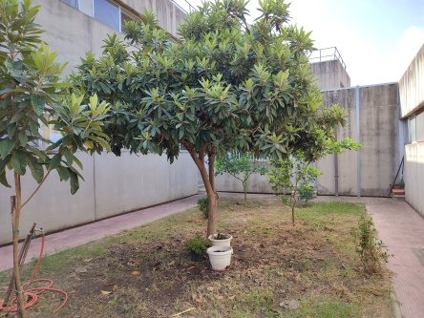  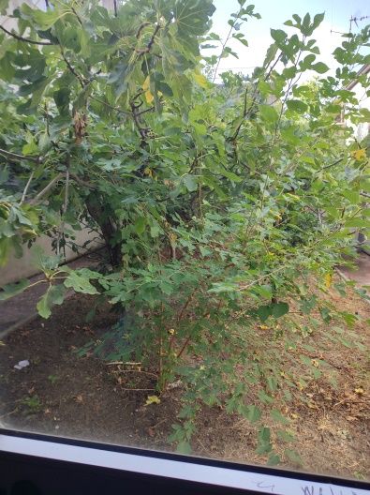

b) Plesso “ex 4 circolo” via Saffo n. 44 - Crotone

1) Sistemazione aiuola circolare in conglomerato cementizio  Dimensioni 19 mq  Interventi, lavori e forniture:  - Estirpazione, compreso di radici, delle piante di oleandro ed eventuali piante infestanti e smaltimento;  - Sollevamento fino al bordo del muretto circolare del pozzetto in cemento già presente;  - Riempimento fino al bordo con misto terreno  Argilloso - sabbioso - limoso in proporzione al 33,33% per ogni componente;  - Aggiunta di n. 5 sacchi di terriccio universale da 80l (vedi forniture), 70% sabbia, 30% argilla-limo e rimescolamento nei primi 20cm di profondità;  - Posa di una centralina digitale programmabile a batteria per impianto di irrigazione nel pozzetto in cemento e collegamento, con saracinesca all’impianto idrico già presente;  - Posa di tubi forati per irrigazione sul piano dell’aiuola, distanziati di 30 cm con caratteristiche di resistenza alla pressione pn10 e raccordi a compressione in polipropilene/polietilene per irrigazione e collegamento alla centralina. |  | 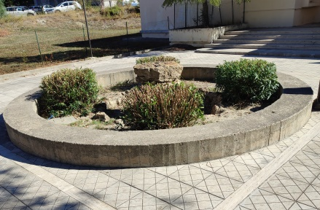
2) Sistemazione e ripristino delle aiuole poste i prossimità dei viali entrata:  a) due aiuole distribuite in lunghezza lungo il viale di accesso, in cui sono presenti anche filari di alberi. Lunghezza 20 m. larghezza 70 cm.  b) una aiuola presso il muretto di cinta a confine con la strada pubblica. Lunghezza 15 m., larghezza 70 cm.  Interventi, lavori:  - Scasso del terreno e/o fresatura fino alla profondità di 40 cm ed estirpazione delle piante infestanti;  - Aggiunta 10 sacchi da 80 l (vedi forniture) di terriccio universale, 70% sabbia, 30% argilla-limo, da distribuire nelle tre aiuole e rimescolamento per i primi 20cm;  - Posa di due tubi forati per irrigazione sul piano dell’aiuola, distanziati di 30cm circa con caratteristiche di resistenza alla pressione pn10 e raccordi a compressione in polipropilene/polietilene per irrigazione. Innesto a piano campagna per tubo in gomma (vedi forniture) | 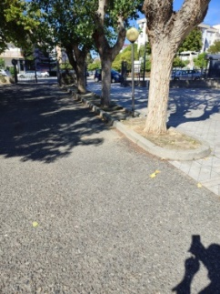  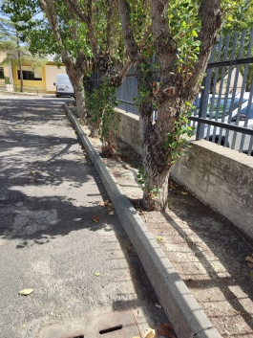
c) Una aiuola di forma triangolare di dimensioni di 85 mq.  Interventi, lavori e forniture:  - Scasso e/o fresatura fino alla profondità di 30 cm;  - Aggiunta 10 sacchi di terriccio universale (vedi forniture), 70% sabbia, 30% argilla-limo e rimescolamento per i primi 20cm (nel terreno sono presenti tubazioni interrate di polipropilene con caratteristiche di resistenza alla pressione pn10 che non devono essere danneggiate);  - Posa impianto irrigazione con piogge a scomparsa e innesto per tubo in gomma (vedi forniture). | 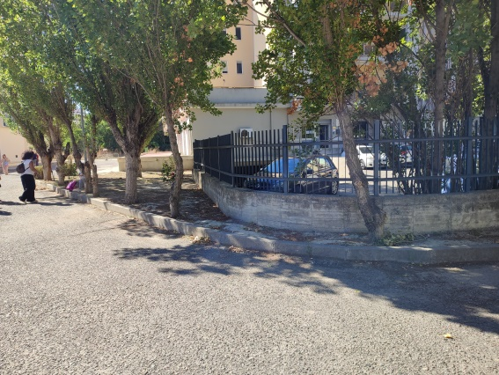
1) Ripristino e riparazione attraverso piccoli lavori edilizi delle fioriere al piano terra.  Le fioriere hanno dimensione di 3,5m x 0,80m  Interventi, lavori e forniture:  - ripristinare parti di l’intonaco distaccate sui bordi superiori di n. 1 fioriera;  - riparare piccole rotture e distacchi della muratura di n. 1 Fioriera.  - Piccoli “rattoppi” sull’intonaco e sulla muratura di 4 fioriere.  Le dimensioni delle fioriere sono: Lunghezza 3,80m larghezza 0,65m | 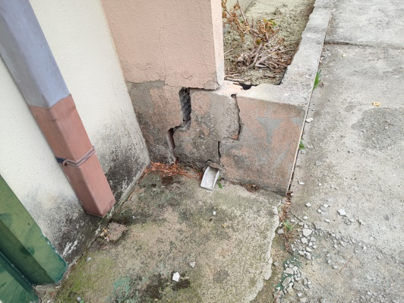  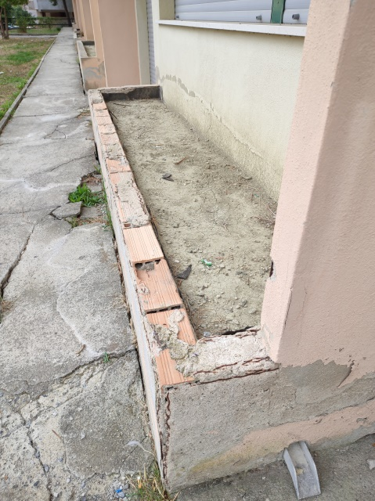  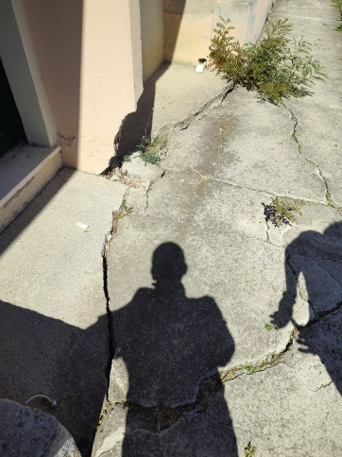
2) Rispristino funzionalità del piano di calpestio del marciapiede “per il passaggio”.  Interventi, lavori e forniture:  - Ripristinare la superficie del marciapiede, antistante le fioriere del piano terra, rimuovendo eventualmente elementi distaccati e livellandola in piano con malta e/o conglomerato cementizio.  La lunghezza del marciapiede è di 25m circa, la larghezza del marciapiede è di 1,20m circa | 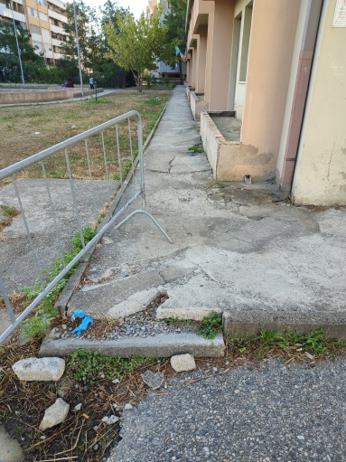  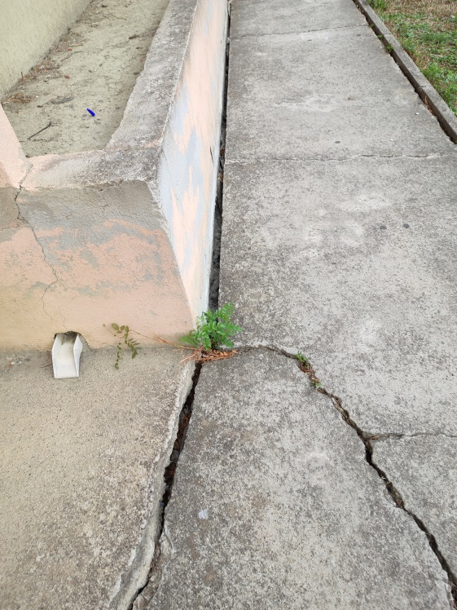

c) “plesso ex università” via Saffo n. 10/B.- Crotone

1) Ripristino e riparazione attraverso piccoli lavori edilizi di due fioriere in muratura al piano terra.
2) Rispristino funzionalità del piano di calpestio del marciapiede “per il passaggio”.
3) Aggiunta e rimescolamento di terriccio universale nelle aiuole del piano terra e del primo piano.
4) Prolungamento impianto di irrigazione già esistente, nel piazzale e installazione nelle fioriere del piano terra.
5) prolungamento impianto irrigazione con piogge a scomparsa.
6) Realizzazione impianto di irrigazione per le fioriere al primo piano.

3) Aggiunta e rimescolamento di sacchi di terriccio universale nelle aiuole del piano terra e del primo piano. (Alle aiuole del primo piano si accede direttamente dalle finestre delle aule)
Interventi, lavori e forniture:

- Aggiunta n. 1 sacco di terriccio universale, 70% sabbia, 30% argilla-limo (vedi forniture) per ogni aiuola per un totale di n. 16 sacchi e rimescolamento.

4) Realizzazione impianto di irrigazione nelle fioriere del piano terra integrate nella facciata anteriore del fabbricato tramite l’ampliamento di un impianto già esistente.

Interventi, lavori e forniture
- Presa e derivazione dell’acqua dal tubo esistente
- L’intervento deve essere alloggiato in un pozzetto (da fornire) in cemento di dimensioni 30x30 inserendo due saracinesche per gestire i due settori, quello esistente e quello per le fioriere.
- Posa sub superficiale (interrata) dei tubi di derivazione fino al fabbricato distante 2,5m circa.
- Posa dei tubi in canalina, opportunamente ancorata, nei tratti sulla muratura.
- Posa di due tubi forati per irrigazione, paralleli, distanziati di 30 cm per ogni fioriera per un totale di n. 6 fioriere.

- Le dimensioni delle fioriere sono: Lunghezza 3,80m larghezza 0,65m
- La lunghezza totale del fabbricato e di 45 m circa

5) Realizzazione impianto di irrigazione nelle fioriere del primo piano integrate nella facciata anteriore del fabbricato.  Interventi, lavori e forniture  - Presa e derivazione dell’acqua dal tubo esistente a cui sono già allacciate n. 2 centraline.  - Allacciamento di una terza centralina di irrigazione digitale programmabile a batteria. Caratteristiche minime della centralina: Durata irrigazione almeno fino a un max di 180; frequenza di irrigazione da 1 ora a 15 giorni; Irrigazione manuale. Le batterie si intendono comprese.  - Le tre centraline devono essere alloggiate in un pozzetto in cemento (da fornire) di dimensioni opportune (minimo 50x50) in modo da rendere possibile le operazioni di manutenzione. Le tre centraline devono essere dotate a monte di saracinesche.  - Posa sub superficiale (interrata) del tubo fino al fabbricato distante 70 metri circa;  - Posa dei tubi in canalina, opportunamente ancorata, nei tratti sulla muratura per raggiungere il primo piano;  - Posa di due tubi forati per irrigazione, paralleli, distanziati di 30 cm circa per ogni fioriera per un totale di n. 7 fioriere.  - Le dimensioni delle fioriere sono: Lunghezza 3,80m larghezza 0,65m  La lunghezza totale del fabbricato e di 45 m circa | 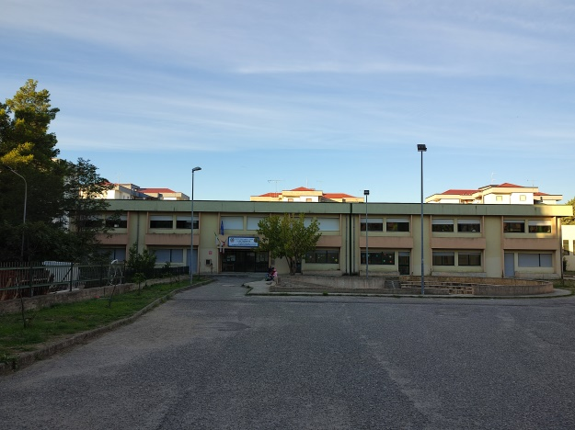
b) Interventi, lavori e forniture sulla facciata posteriore del fabbricato:  - Presa e derivazione dell’acqua dal tubo esistente, già collegato a una centralina per l’irrigazione, presso la centrale termica.  - L’intervento deve essere alloggiato in un pozzetto in cemento di dimensioni minime 40x40 cm. Nel pozzetto, i due settori dell’impianto devono essere isolati da opportune saracinesche. Una saracinesca deve essere collocata anche a monte della centralina esistente.  - Posa sub superficiale (interrata) del tubo di derivazione, dalla centralina esistente per una lunghezza di 10m circa fino raggiungere una aiuola posta immediatamente al lato della centrale termica.  - Scasso del terreno e/o fresatura nell’aiuola fino alla profondità di 30-40 cm ed estirpazione delle piante infestanti.  - Installazione di piogge a scomparsa sufficienti a coprire l’intera superficie dell’aiuola di forma rettangolare con dimensioni 10m X3m. | 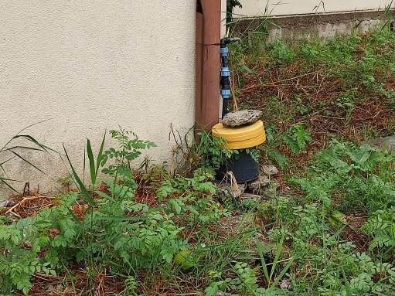  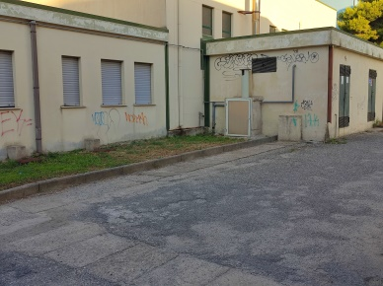

Norme comuni
- Si consiglia di richiedere ed eseguire un sopraluogo
- Le forniture di attrezzature e/o strumentazioni devono essere accompagnate da scheda tecnica e/o descrizione e possono essere proposte varianti di forma e caratteristiche diverse opportunamente segnalate e descritte.
- Sono richiesti tubi per gli impianti di irrigazione in polietilene con caratteristiche di resistenza alla pressione pn10.
- E’ richiesta la raccorderia (manicotti, curve, giunti, ecc.) a compressione in polietilene, con caratteristiche di resistenza alla pressione pn10.
- I lavori e gli interventi sui terreni, sulle aiuole e le fioriere, nonché i lavori di adattamento edilizio devono essere eseguiti rispettando la normativa sulla sicurezza del lavoro vigente e comunque al di fuori dell’orario scolastico. Per alcuni lavori/interventi che potrebbero essere eseguiti in orario scolastico perché privi di rischi di interferenza con l’attività didattica devono essere specificati, in corso d’opera previo accordo scritto con il dirigente scolastico.

